**Universidad Mariano Gálvez de Guatemala**

**Facultad:** Ingeniería en sistemas

**Curso:** programación 1

**-Tarea cap 4 libro**

<https://github.com/vicgomez21/Tareasprogra1-2024/tree/main/cap4%20libro>

Nombre: Víctor Omar Gómez Carrascosa

Carne: 9959-23-10733

Sección: A

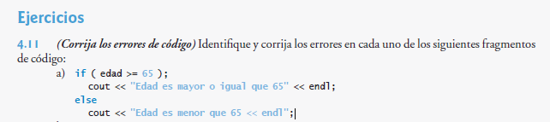



Corrección:

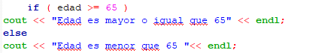

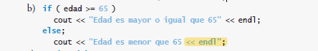



Corrección

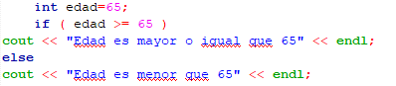

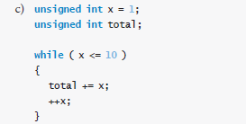

Corrección

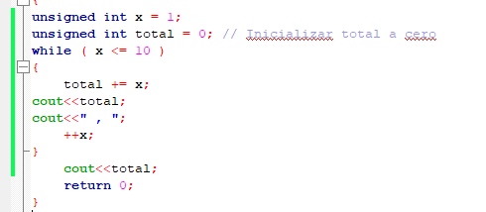





Corrección

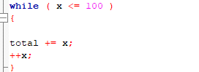

Corrección

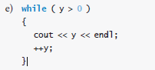



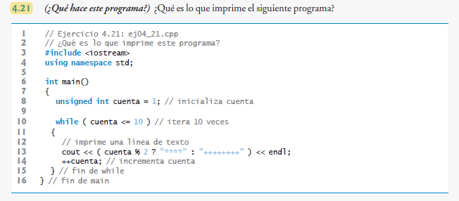

La expresión (cuenta % 2 ? "****" : "++++++++") es un operador ternario esta evalúa 2 condiciones verdadera y falsa (1 y 0) cunado “cuenta %2 es igual a 1 imprimirá “*******” ya que su resultado será true o verdadero

Si “cuenta” %2 es igual a 0 imprimirá”+++++++” ya que el resultado será false o falso , esto también nos indica si el numero es par o impar

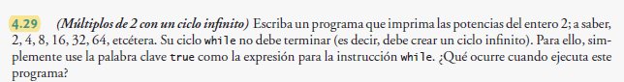

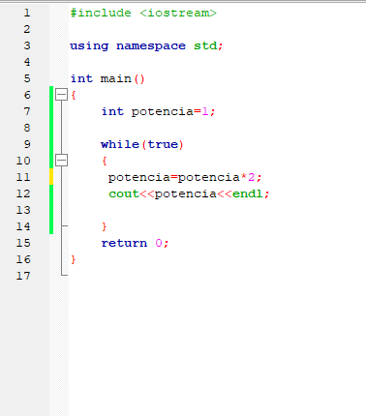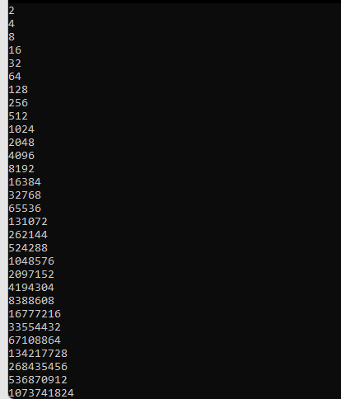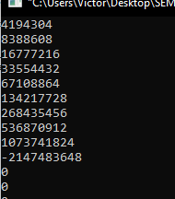

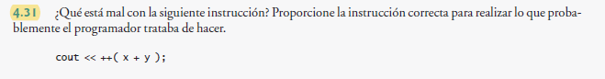

El código intenta hace un acumulador de la suma que aumentara 1 por lo tanto lo correcto seria tener una variable acumuladora

